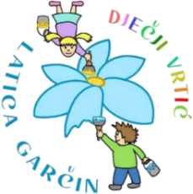
Dječji vrtić „Latica Garčin“
Put Surevice 4
35 212 Garčin
dv@latica-garcin.hr

KLASA: 601-02/25-06/2 URBROJ: 2178-6-2-25-1 Garčin, 12.3.2025. | 

ČLANOVIMA UPRAVNOG VIJEĆA

PREDMET: 11. sjednica Upravnog vijeća – p o z i v –

Sazivam 11. sjednicu Upravnog vijeća Dječjeg vrtića ''Latica Garčin'' koja će se održati:

13.3.2025. (četvrtak) u 12:00

Sjednica će se održati telefonskim putem, a predložen je sljedeći:

DNEVNI RED:

- Usvajanje zapisnika s 10. sjednice Upravnog vijeća

- Donošenje Odluke o povećanju osnovice temeljem Odluke o visini osnovice za obračun plaće u javnim službama u 2025. godini Vlade Republike Hrvatske (N.N. 155/2024.)

Predsjednica Upravnog vijeća:
Danijela Erić, mag. prim. educ.

______________________________

